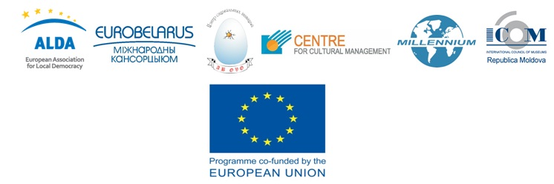

CHOICE – CULTURAL HERITAGE:
OPPORTUNITY FOR IMPROVING CIVIC ENGAGEMENT

КОНЦЕПЦИЯ ПРОЕКТА
Форма заявки

I. Краткая информация о проекте
Организация-заявитель:
Название проекта:
Планируемое место реализации проекта:
Длительность
(максимум – 14 месяцев):
Дата начала:
Дата окончания:
Общая стоимость проекта, в ЕВРО:
Сумма, запрашиваемая у программы CHOICE, в ЕВРО:
Краткое описание идеи проекта (макс. 2 000 знаков):

II. Информация о заявителе:
Законный представитель (руководитель организации):
Контактное лицо по проекту:
Организация:
Адрес:
Email:
Телефон, факс:
Website (если есть):
Краткое описание организации-заявителя (а также партнеров, если проект партнерский) (страна, миссия и цели, основная сфера деятельности, опыт реализации проектов):
Основной заявитель:
Партнер 1:
Партнер 2:
И т.д.

III. Описание проекта:
Основные проблемы, на решение которых направлен ваш проект:
Цели проекта:
Ожидаемые результаты:
Целевые группы
(включая количество людей, которые будут вовлечены):
Планируемые действия (опишите причину, цель и метод реализации каждого действия):
Объясните, каким образом данный проект поможет укрепить роль и потенциал ваших организаций для работы с вопросами культурного наследия:
Опишите другие ожидаемые эффекты от вашего проекта (например, расширение контактов в рамках инициативы Восточного партнерства, большая вовлеченность и усиление роли гражданского общества, возможные экологические эффекты, хорошее управление, местное развитие и другие):
Пожалуйста, отметьте, готова ли ваша организация пройти процедуру организационной оценки? Готова ли ваша организация предоставить организаторам проекта отчет об организационной оценке, если таковая проводилась в вашей организации не более года назад?
Подпись представителя организации, печать (если есть):
Дата и место:
Крайний срок подачи концепции проект: | 31 октября 2015
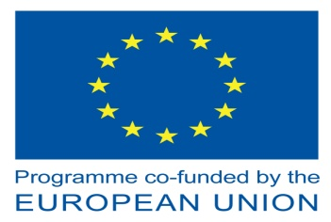 | This project is co-funded by the European Union
ПРИМЕЧАНИЯ
1. Общий объем заявки не должен превышать 6 страниц текста (без приложений).
2. Заявка должна быть напечатана с использованием данной формы, на беларусском, русском или английском языке. Рукописные заявки и заявки, заполненные с использованием других форм, не принимаются!

ПРИЛОЖЕНИЕ

БЮДЖЕТ:

Бюджетная статья | Единица измерения | Количество единиц | Цена за единицу | Общая сумма в местной валюте | Общая сумма в EURO
Проект в целом
Запрашиваемая сумма

